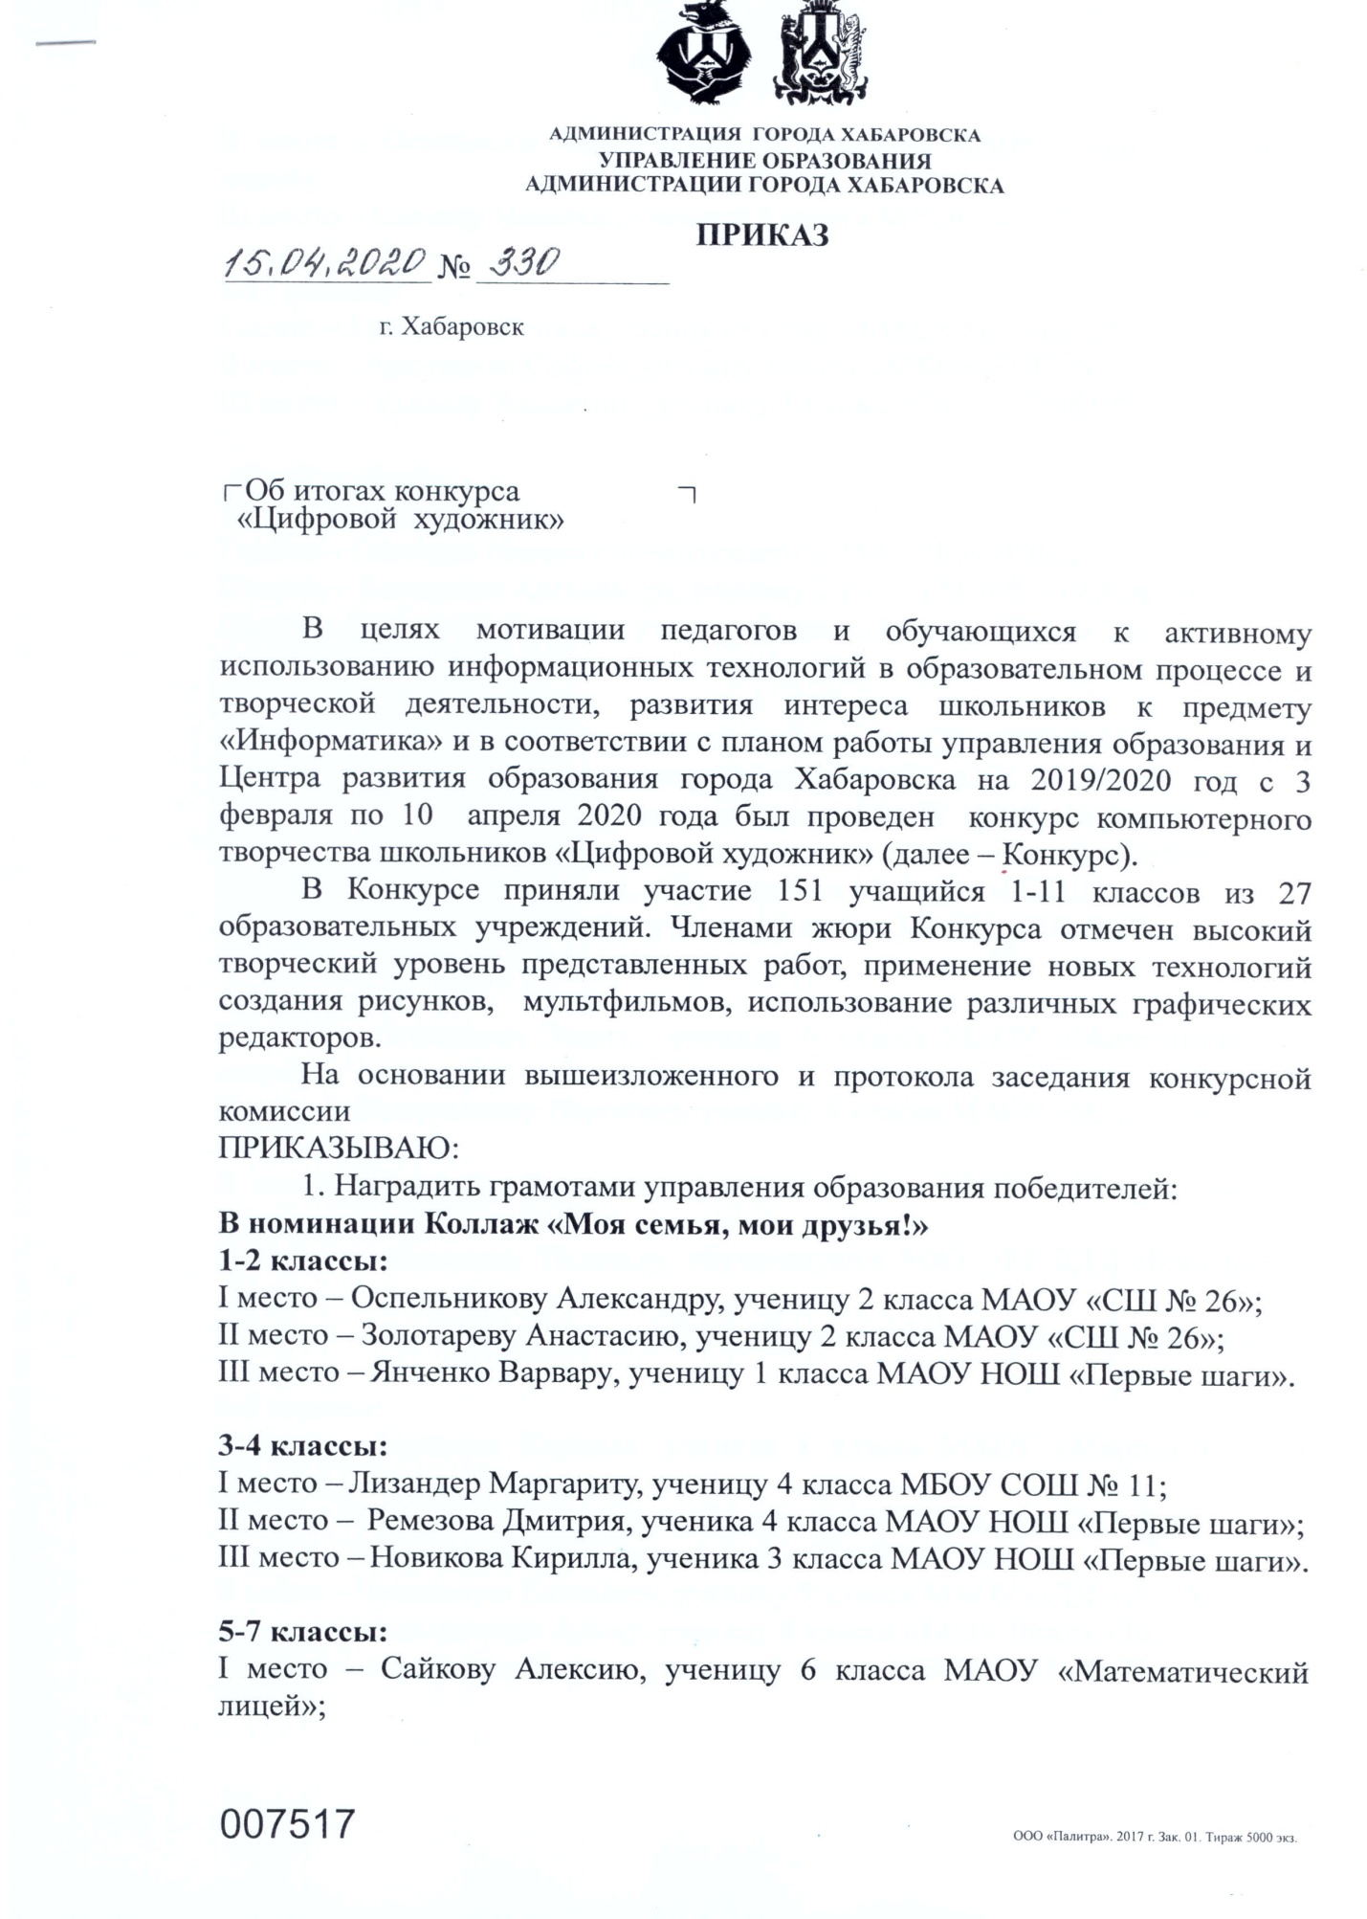

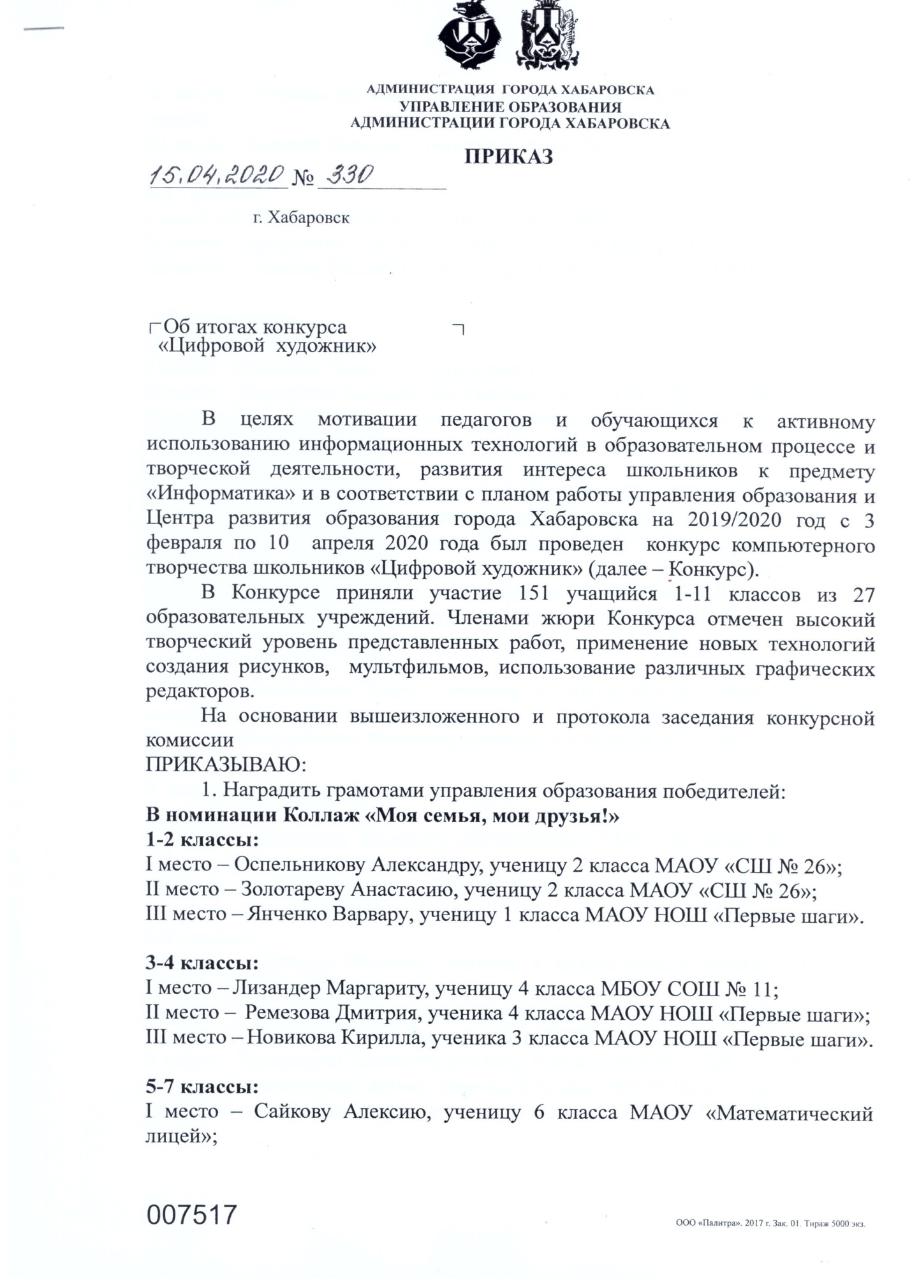

II место – Оганнисян Элину, ученицу 6 класса МАОУ «Математический лицей»;
III место – Савкову Наталью, ученицу 5 класса МАОУ «ЛИТ».

8-11 классы:
I место – Губатенко Дениса, ученика 8 класса МАОУ гимназии № 6;
II место – Архипенко Софью, ученицу 8 класса МБОУ СОШ № 72;
III место – Удалову Валентину, ученицу 10 класса МБОУ СОШ № 12.

«Твой выбор!»
1-2 классы:
I место – Савченко Николая, обущающегося МАУ ДО «ЦЭВД»;
II место – Босакевич Александру, ученицу 2 класса МАОУ «СШ № 26»;
III место – Сергеева Родиона, ученика 2 класса МАОУ «СШ № 26».

3-4 классы:
I место – Яровенко Михаила, ученика 4 класса МАОУ «СШ № 26»;
I место – Редько Валерию, ученицу 4 класса МАОУ «СШ № 26»;
II место – Яковлева Никиту, ученика 4 класса МАОУ НОШ «Первые шаги»;
III место – Пулину Елизавету, ученицу 4 класса МАОУ «Лицей «Ступени»;
III место – Кармацкую Дарью, обучающуюся МАУ ДО «ЦЭВД»;
III место – Малышеву Полину, ученицу 3 класса МАОУ «СШ № 26».

5-7 классы:
I место – Оганнисян Элину, ученицу 6 класса МАОУ «Математический лицей»;
II место – Башарымову Веронику, ученицу 6 класса МАОУ «Математический лицей»;
II место – Королёва Арсения, ученика 6 класса МАОУ «Математический лицей»;
III место – Никонову Надежду, обучающуюся МАУ ДО ДДТ «Маленький принц»;
III место – Мартьянову Анну, ученицу 6 класса МАОУ Лицея «Звёздный».

8-9 классы:
I место – Примака Кирилла, ученика 8 класса МАОУ «Математический лицей»;
I место – Кадацкаю Анну, ученицу 9 класса МАОУ «Лицей «Ступени»;
I место – Клюеву Ирину, ученицу 8 класса МАОУ «ЛИТ»;
II место – Чуповскую Елизавету, ученицу 9 класса МАОУ «СШ «Успех»;
II место – Мельниченко Арину, ученицу 8 класса МАОУ Лицея «Звёздный»;
III место – Архипенко Софью, ученицу 8 класса МБОУ СОШ № 72.

10-11 классы:
I место – Рылову Алену, ученицу 10 класса МБОУ СОШ № 72;
II место – Шевцову Карину, ученицу 11 класса МБОУ СОШ № 39;
III место – Турубарову Богдану, ученицу 11класса МБОУ СОШ № 67.

В номинации Цифровая графика «Весна Победы!»
1-2 классы:
I место – Постолову Наталью, ученицу 1 класса МАОУ «СШ «Успех»;
II место – Немировского Ефима, ученика 1 класса МАОУ НОШ «Первые шаги»;
III место – Гамова Артёма, обучающегося МАУ ДО «Техноспектр».
3-4 классы:
I место – Козину Арину, ученицу 4 класса МАОУ «СШ № 26»;
I место – Буланкину Дарью, ученицу 4 класса МАОУ «СШ № 26»;
II место – Яровенко Михаила, ученика 4 класса МАОУ «СШ № 26»;
II место – Палкина Михаила, ученика 4 класса МАОУ «СШ № 26»;
III место – Кузнецова Григория, ученика 3 класса МБОУ СОШ №12.

5-7 классы:
I место – Фоменко Елизавету, ученицу 7 класса МБОУ «СШ № 49 имени героев-даманцев»;
II место – Семёнушкину Арину, ученицу 7 класса МБОУ лицея «РИТМ»;
III место – Устюжанину Полину, ученицу 7 класса МБОУ СОШ № 39.

8-9 классы:
I место – Викину Ладу, ученицу 9 класса МАОУ гимназии № 6;
II место – Коротынского Максима, ученика 9 класса МБОУ СОШ № 85;
II место – Серикову Олесю, ученицу 9 класса МБОУ СОШ № 85;
II место – Краснодомскую Юлию, ученицу 9 класса МАОУ «Гимназия № 3»;
II место – Величкину Елизавету, ученицу 9 класса МАОУ «Лицей «Ступени»;
III место – Мельничук Полину, ученицу 8 класса МАОУ СОШ № 77;
III место – Гантимурову Алину, ученицу 8 класса МБОУ «СШ № 49 имени героев-даманцев»;
III место – Громыка Олесю, обучающуюся МАУ ДО «ЦЭВД».
10-11 классы:
I место – Борисенко Наталию, ученицу 10класса МАОУ «ЛИТ»;
II место – Зозуля Екатерину, ученицу 10 класса МАОУ СОШ № 68;
II место – Ойченко Викторию, ученицу 10 класса МБОУ лицея «РИТМ»;
III место – Громовскую Дарью, ученицу 10 класса МБОУ лицея «РИТМ».

«Мои мечты и фантазии»
1-2 классы:
I место – Светлову Анастасию, ученицу 2 класса МАОУ гимназии № 6;
II место – Илюшникова Андрея, обучающегося МАУ ДО «ЦЭВД».
3-4 классы:
I место – Мельничук Варвару, ученицу 3 класса МАОУ «СШ № 26»;
II место – Зинкину Диану, ученицу 3 класса МАОУ «СШ № 26»;
III место – Салманову Рейхан, ученицу 4 класса МАОУ Лицея «Звёздный»;
III место – Буланкину Дарью, ученицу 4 класса МАОУ «СШ № 26».

5-7 классы:
I место – Горунову Марию, ученицу 7 класса МБОУ «СШ № 49 имени героев-даманцев»;
II место – Калейчик Елизавету, ученицу 5 класса МБОУ «СШ № 49 имени героев-даманцев»;
III место – Бондареву Полину, ученицу 5 класса МБОУ СОШ № 11.

8-11 классы:
I место – Лапину Анастасию, ученицу 10 класса МБОУ СОШ № 12;
II место – Сергееву Владу, ученицу 9 класса МБОУ СОШ № 12;
III место – Тарасову Анастасию, ученицу 9 класса МБОУ «СШ № 49 имени героев-даманцев».

В номинации Мультипликация «Мир вокруг нас»
3-4 классы:
I место – Шестухина Романа, ученика 3класса МАОУ гимназии № 6;
II место – Трухляева Александра, обучающегося МАУ ДО «Техноспектр»;
II место – Филенко Викторию, обучающуюся МАУ ДО «Техноспектр»;
III место – Ковалева Максима, обучающегося МАУ ДО «Сказка».

2. Объявить благодарность:
2.1. За творческий подход в подготовке учащихся к Конкурсу:
- Абрамкиной Елене Николаевне, учителю МАОУ «ЛИТ»;
- Ани Светлане Витальевне, учителю МАОУ НОШ «Первые шаги»;
- Богданович Татьяне Валерьевне, учителю МБОУ СОШ № 67;
- Богданович Татьяне Валерьевне, учителю МБОУ лицея «РИТМ»;
- Борисенко Евгении Валерьевне, учителю МАОУ «СШ «Успех»;
- Бабич Анне Игоревне, учителю МАОУ «Гимназия № 3»;
- Васиной Елене Александровне, учителю МБОУ СОШ № 12;
- Веселовой Елене Романовне, педагогу дополнительного образования МАОУ «СШ № 26»;
- Викиной Ульяне Сергеевне, учителю МАОУ Лицея «Звёздный»;
- Ганиной Людмиле Александровне, учителю МАОУ СОШ № 77;
- Гвозденко Евгении Александровне, учителю МБОУ СОШ № 68;
- Горбуновой Татьяне Борисовне, учителю МАОУ гимназии № 6;
- Дроновой Юлии Михайловне, учителю МАОУ «Математический лицей»;
- Ермаковой Ираиде Геннадьевне, педагогу дополнительного образования МАУ ДО «Сказка»;
- Канчуга Владимиру Юрьевичу, учителю МБОУ СОШ № 11;
- Кирсановой Инне Викторовне, учителю МБОУ лицея «Ритм»;
- Клюевой Елене Витальевне, учителю МАОУ «ЛИТ»;
- Колобовой Людмиле Михайловне, учителю МБОУ «СШ № 49 имени героев-даманцев»;
- Коротынской Наталье Владимировне, учителю МБОУ СОШ № 85;
- Корякиной Ольге Владимировне, учителю МАОУ «Лицей «Ступени»;
- Ларионову Игорю Степановичу, педагогу дополнительного образования МАУ ДО ДДТ «Маленький принц»;
- Литвиненко Галине Анатольевне, учителю МБОУ СОШ № 11;
- Медведевой Наталье Павловне, учителю МБОУ «СШ № 49 имени героев-даманцев»;
- Паньдиковой Анастасии Вячеславовне, педагогу дополнительного образования МАУ ДО «Техноспектр»;
- Приходько Маргарите Сергеевне, учителю МАОУ гимназии № 6;
- Рябчук Надежде Валентиновне, учителю МБОУ «СШ № 49 имени героев-даманцев»;
- Савченко Марии Серверовне, педагогу дополнительного образования МАУ ДО «ЦЭВД»;
- Садовой Елене Александровне, учителю МБОУ СОШ № 72;
- Савельевой Елене Гергардовне, учителю МАОУ НОШ «Первые шаги»;
- Светловой Наталье Сергеевне, учителю МАОУ гимназии № 6;
- Скугаровой Елене Фёдоровне, учителю МАОУ «Лицей «Ступени»;
- Сницаревой Татьяне Ивановне, учителю МБОУ СОШ № 39;
- Соловьёвой Елене Дмитриевне, учителю МАОУ НОШ «Первые шаги»;
- Соломко Наталье Вениаминовне, педагогу дополнительного образования МАУ ДО «Сказка»;
- Страхомаха Елене Николаевне, учителю МБОУ СОШ № 12;
- Строкач Наталье Петровне, учителю МАОУ «Математический лицей»;
- Хабаровой Элике Вячеславовне, педагогу дополнительного образования МАУ ДО «ЦЭВД»;
- Чупиной Ирине Викторовне, учителю МАОУ «Лицей «Ступени».

2.2. За эффективную работу в конкурсном жюри:
- Веселовой Елене Романовне, педагогу дополнительного образования МАОУ «СШ № 26»;
- Савченко Марии Серверовне, педагогу дополнительного образования МАУ ДО «ЦЭВД»;
- Светловой Наталье Сергеевне, заместителю директора по УВР МАОУ гимназии № 6;

